2016 年度
兰山人大部门决算
1

目录
第一部分部门概况
一、主要职能
二、部门决算单位构成
第二部分2016年度部门决算表
一、收入支出决算总表
二、收入决算表
三、支出决算表
四、财政拨款收入支出决算总表
五、一般公共预算财政拨款支出决算表
六、一般公共预算财政拨款基本支出决算表
七、政府性基金预算财政拨款收入支出决算表
八、一般公共预算财政拨款“三公”经费支出决算表
第三部分2016年度部门决算情况和重要事项说明
第四部分名词解释
2

第一部分
部门概况
3

一、主要职能
根据《中华人民共和国地方各级人民代表大会和地方各级人民政
府组织法》第三章第四十四条规定：
（一）在本行政区域内，保证宪法、法律、行政法规和上级人民
代表大会及其常务委员会决议的遵守和执行；
（二）领导或者主持本级人民代表大会代表的选举；
（三）召集本级人民代表大会会议；
（四）讨论、决定本行政区域内的政治、经济、教育、科学、文
化、卫生、环境和资源保护、民政、民族等工作的重大事项；
（五）根据本级人民政府的建议，决定对本行政区域内的国民经
济和社会发展计划、预算的部分变更；
（六）监督本级人民政府、人民法院和人民检察院的工作，联系
本级人民代表大会代表，受理人民群众对上述机关和国家工作人员的
申诉和意见；
（七）撤销乡镇人民代表大会和人大主席团的不适当的决议；
（八）撤销本级人民政府的不适当的决定和命令；
（九）在本级人民代表大会闭会期间，决定副区长的个别任免；
在区长和人民法院院长、人民检察院检察长因故不能担任职务的时
候，从本级人民政府、人民法院、人民检察院副职领导人员中决定代
理的人选；决定代理检察长，须报上一级人民检察院和人民代表大会
常务委员会备案；
（十）根据区长的提名，决定本级人民政府局长、主任等的任免，
4

报上一级人民政府备案；
（十一）按照人民法院组织法和人民检察院组织法的规定，任免
人民法院副院长、庭长、副庭长、审判委员会委员、审判员，任免人
民检察院副检察长、检察委员会委员、检察员。
（十二）在本级人民代表大会闭会期间，决定撤销个别副区长的
职务；决定撤销由它任命的本级人民政府其他组成人员和人民法院副
院长、庭长、副庭长、审判委员会委员、审判员，人民检察院副检察
长、检察委员会委员、检察员，中级人民法院院长，人民检察院分院
检察长的职务；
（十三）在本级人民代表大会闭会期间，补选上一级人民代表大
会出缺的代表和罢免个别代表；
（十四）决定授予地方的荣誉称号。
二、部门决算单位构成
纳入兰山区人大2016年部门决算汇编范围的单位共1
个，包括：
1、兰山区人大常委会办公室
5

第二部分
2016年度部门决算表
6

收入支出决算总表
公开01表
单位：万元
收
入
支
出
项目
一、财政拨款收入
二、上级补助收入
行次
决算数
项目(按功能分类)
一、一般公共服务
二、外交支出
行次
30
决算数
1
2
613.16
580.15
31
三、事业收入
四、经营收入
3
4
5
6
三、国防支出
32
33
34
35
四、公共安全支出
五、教育支出
五、附属单位上缴收入
六、其他收入
六、科学技术支出
七、文化体育与传媒
支出
7
8
36
37
38
八、社会保障和就业
支出
85.87
九、医疗卫生与计划
生育支出
9
10
11
12
13
14
15
16
17
18
19
20
21
22
39
40
41
42
43
44
45
46
47
48
49
50
51
7


23
24
25
26
27
28
29
52
53
54
55
56
57
58
本年收入合计
613.16
52.86
本年支出合计
666.02
666.02
用事业基金弥补收支差额
上年结转和结余
结余分配
年末结转和结余
合计
666.02
合计
注：本表反映部门本年度的总收支和年末结转结余情况。
8


收入决算表
公开02表
单位：万元
附属单位
上缴收入
科目编码
科目名称
合计
本年收入合计
613.16
财政拨款收入
613.16
上级补助收入
事业收入
经营收入
其他收入
类
款
项
2010101
2010104
行政运行
人大会议
417.29
94
417.29
94
代表工作
16
16
2010108
2080501
归口管理
的行政单位
离退休
85.87
85.87
注：本表反映部门本年度取得的各项收入情况。
9


支出决算表
公开03表
单位：万元
上缴上级
支出
对附属单位补助
支出
科目编码
款
科目名称
本年支出合计
基本支出
项目支出
经营支出
类
项
合
计
2010101
行政运行
人大会议
代表工作
417.29
417.29
2010104
2010108
2010199
2080501
116.47
26.39
20.00
85.87
116.47
26.39
其他人大事务支出
20.00
85.87
归口管理的行政单位离退休
注：本表反映部门本年度各项支出情况。
10


财政拨款收入支出决算总表
公开04表
单位：万元
收入
支出
行
次
1
行
一般公共预算
财政拨款
580.15
政府性基金预算
财政拨款
项
目
金额
项
目
合计
次
15
16
17
18
19
20
21
22
23
24
25
26
27
28
一、一般公共预算财政拨款
二、政府性基金预算财政拨款
613.16
一、一般公共服务支出
二、外交支出
580.15
2
3
三、国防支出
4
四、公共安全支出
五、教育支出
5
6
六、科学技术支出
七、文化体育与传媒支出
八、社会保障和就业支出
本年支出合计
7
8
85.87
85.87
本年收入合计
年初财政拨款结转和结余
一般公共预算财政拨款
政府性基金预算财政拨款
9
613.16
52.86
52.86
666.02
666.02
10
11
12
13
14
年末财政拨款结转和结余
合计
666.02
合计
注：本表反映部门本年度一般公共预算财政拨款和政府性基金预算财政拨款的总收支和年末结转结余情况。
11
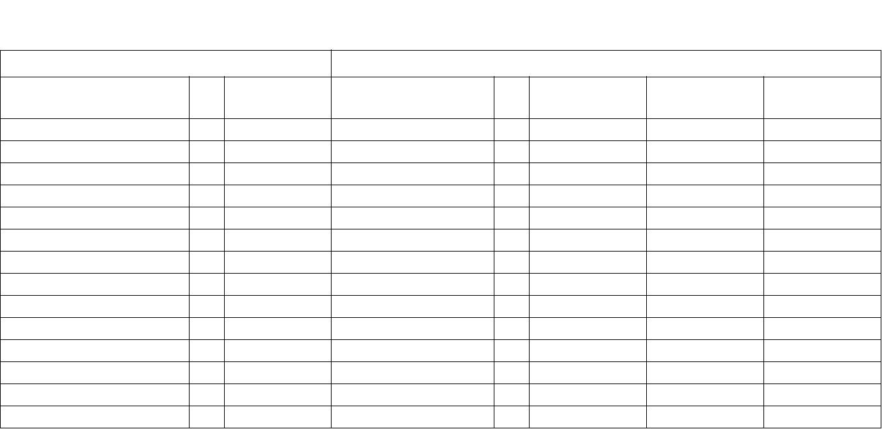

一般公共预算财政拨款支出决算表
公开05表
单位：万元
科目编码
款
科目名称
本年支出合计
基本支出
项目支出
类
项
合
计
2010101
行政运行
417.29
116.47
26.39
20.00
85.87
417.29
2010104
人大会议
116.47
2010108
2010199
2080501
代表工作
26.39
其他人大事务支出
20.00
85.87
归口管理的行政单位离退休
注：本表反映部门本年度一般公共预算财政拨款实际支出情况。
12


一般公共预算财政拨款基本支出决算表
公开06表
单位：万元
人员经费
公用经费
科目
编码
科目
编码
科目
编码
科目名称
金额
科目名称
金额
科目名称
金额
301
工资福利支出
302
商品和服务支出
310
其他资本性支出
30101
30102
30103
30104
30106
30107
30108
30109
30199
303
基本工资
津贴补贴
奖金
115.78
30201
30202
30203
30204
30205
30206
30207
30208
30209
30211
30212
30213
30214
30215
30216
30217
30218
办公费
5.18
31001
31002
31003
31005
31006
31007
31008
31009
31010
31011
31012
31013
31019
31020
31099
304
房屋建筑物购建
办公设备购置
专用设备购置
基础设施建设
大型修缮
123.09
24.10
85.87
印刷费
2.1
咨询费
其他社会保障缴费
伙食补助费
手续费
水费
绩效工资
电费
信息网络及软件购置更新
物资储备
机关事业单位基本养老保险缴费
职业年金缴费
其他工资福利支出
对个人和家庭的补助
离休费
9.26
4.63
邮电费
0.17
8.71
取暖费
土地补偿
物业管理费
差旅费
安置补助
76.24
2.52
地上附着物和青苗补偿
拆迁补偿
30301
30302
30303
30304
30305
30306
30307
因公出国（境）费用
维修(护)费
租赁费
退休费
1.96
20.99
0.41
公务用车购置
其他交通工具购置
产权参股
退职（役）费
抚恤金
会议费
生活补助
21.82
培训费
0.10
其他资本性支出
对企事业单位的补贴
企业政策性补贴
救济费
公务接待费
专用材料费
2.13
医疗费
30401
13


30308
助学金
30224
被装购置费
30402
事业单位补贴
30309
30310
30311
30312
30313
30314
30315
30399
奖励金
30225
30226
30227
30228
30229
30231
30239
30240
30299
专用燃料费
30403
30499
307
财政贴息
生产补贴
劳务费
15.36
其他对企事业单位的补贴
债务利息支出
国内债务付息
国外债务付息
其他支出
住房公积金
提租补贴
13.89
40.52
委托业务费
工会经费
30701
30707
399
购房补贴
福利费
0.67
19.24
4.63
采暖补贴
公务用车运行维护费
其他交通费用
税金及附加费用
其他商品和服务支出
物业服务补贴
其他对个人和家庭的补助支出
39906
赠与
人员经费合计
438.98
公用经费合计
84.17
注:本表反映部门本年度一般公共预算财政拨款基本支出明细情况。
政府性基金预算财政拨款收入支出决算表
14


公开07表
单位：万元
本年支出
基本支出
科目编码
款
科目名称
上年结转和结余
本年收入
年末结转和结余
小计
项目支出
类
项
合计
注：本表反映部门本年度政府性基金预算财政拨款收入支出及结转和结余情况。
说明：兰山人大没有政府性基金收入，也没有使用政府性基金安排的支出，故本表无数据.
一般公共预算财政拨款“三公”经费支出决算表
公开08表
15



单位：万元
2016年度预算数
2016年度决算数
公务用车购置及运行费
公务用车购置及运行费
因公出国
（境）费
公务接
待费
因公出国
（境）费
公务接待
费
合计
合计
公务用车
购置费
公务用车
运行费
公务用车
购置费
公务用车
小计
小计
运行费
41
0
36
0
36
5
21.37
0
19.2
4
0
19.24
2.13
注：本表反映部门本年度“三公”经费支出预决算情况。其中：2016年度预算数为“三公”经费年初预算数，决算数包括当年一般公共预算财
政拨款和以前年度结转资金安排的实际支出。
16


第三部分
2016年度部门决算情况
和重要事项说明
- 17 -

一、2016年部门决算情况说明
（一）收入支出决算总体情况
2016年度收入总计666.02万元，支出总计666.02
万元。与2015年相比，收入、支出总计各增加85.54万元
和138.4万元，分别增长14.74%、26.23%。
（二）收入决算情况
2016年度本年收入613.16万元，其中：财政拨款收入
613.16万元，占100%；上级补助收入0万元，占0%；
其他收入0万元，占0%。
（三）支出决算情况
2016年度本年支出666.02万元，其中：基本支出
523.16万元，占78.55%；项目支出142.86万元，占
21.45%；对附属单位补助支出0万元，占0%。
- 18 -
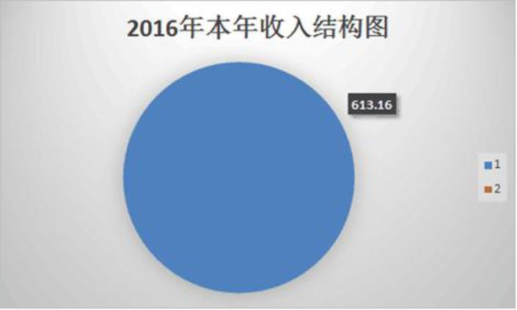

（四）财政拨款收入支出决算总体情况
2016年度财政拨款收入决算总计666.02 万元，其中：
一般公共预算财政拨款613.16万元，占92.06%；政府
性基金预算财政拨款0万元，占0%；年初财政拨款结
转和结余52.86万元，占7.94%。
2016年度财政拨款支出决算总计666.02万元，其中：
一般公共服务（类）支出580.15万元，占87.11%；社会
保障和就业支出85.87，占12.89%。
- 19 -
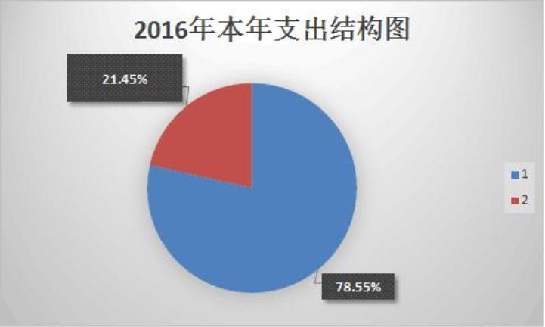
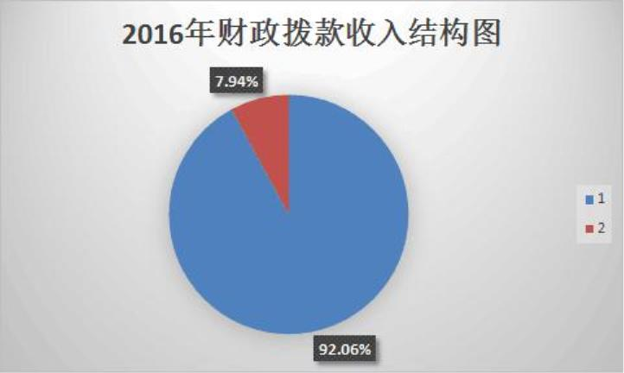

（五）一般公共预算财政拨款支出决算情况
1、一般公共预算财政拨款支出决算总体情况
2016年度一般公共预算财政拨款支出决算为 666.02
万元，占本年支出合计的100%。与2015年相比，一般公
共预算财政拨款支出增长138.4万元，增长26.23%。
2、一般公共预算财政拨款支出决算具体情况
2016年度一般公共预算财政拨款支出年初预算为
625.31万元，支出决算为666.02万元，完成年初预算的
106.51%。决算数大于预算数的主要原因2015年结转的项目
未付的项目经费。其中：
（1）一般公共服务（类）财政事务（款）行政运行（项）。
主要反映用于人大事务中行政运行、人大会议、代表工作和
其他人大事务支出。年初预算为539.44 万元，支出决
算为580.15万元，完成年初预算的107.55%。决算数大于
预算数主要原因是2016年调整工资，行政运行费用支出增
加。
- 20 -
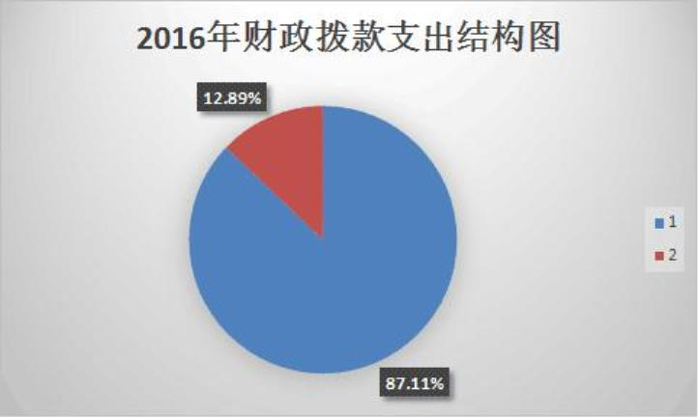

2、社会保障和就业（类）行政事业单位离退休（款）
归口管理的行政单位离退休（项）。主要反映用于离退休人
员社会工资保险支出。年初预算为85.87万元，支出决算
为85.87万元，完成年初预算的100%。
（六）一般公共预算财政拨款基本支出决算情况
2016年度一般公共预算财政拨款基本支出决算523.16
万元，包括人员经费和公用经费，支出具体情况如下：
人员经费438.98万元，主要包括：基本工资、津贴补
贴、奖金、社会保障缴费、伙食补助费、绩效工资、其他工
资福利支出、离休费、退休费、抚恤金、生活补助、医疗费、
助学金、奖励金、住房公积金、其他对个人和家庭的补助支
出等。
公用经费84.18万元，主要包括：办公费、印刷费、
咨询费、手续费、水费、电费、邮电费、取暖费、物业管理
费、差旅费、因公出国（境）费、维修（护）费、租赁费、
会议费、培训费、公务接待费、专用材料费、劳务费、委托
业务费、工会经费、福利费、公务用车运行维护费、其他交
通费用、其他商品和服务支出。
（七）政府性基金预算财政拨款收入支出决算情况
2016年度政府性基金预算财政拨款年初结转和结余0
万元，本年收入0万元，本年支出0万元，年末结转和结
余0万元。兰山人大没有政府性基金收入，也没有使用政府
性基金安排的支出，故《政府性基金预算财政拨款收入支出
- 21 -

决算表》无数据。
（八）一般公共预算财政拨款“三公”经费支出决算情
况
1、“三公”经费支出情况及增减变动原因
兰山人大2016年度一般公共预算财政拨款“三公”经费
决算数为21.37万元，其中：因公出国（境）费0万元，
公务用车购置及运行维护费19.24万元，公务接待费2.13
万元。
2016年“三公”经费决算比年初预算数减少19.63万元，
主要原因是车辆改革。其中：因公出国（境）费与2016年
预算基本持平、公务用车购置及运行费减少16.76万元、公
务接待费减少2.87万元。公务用车购置及运行费减少的主
要原因是2016年进行公务用车改革，车辆由原来12辆改为
2辆。公务接待费减少的主要原因是2016年外地前来参观学
习人数降低。
2、“三公”经费支出相关情况说明
(1)因公出国（境）费指单位工作人员公务出国（境）的
差旅费、伙食补助费、杂费、培训费等支出。2016年使用财
政拨款安排 0等单位，因公出国(境)团组0个，累计
0人次。
(2)公务用车购置及运行维护费指单位公务用车购置费
（含车辆购置税）及租用费、燃料费、维修费、过路过桥费、
保险费等支出。其中：公务用车购置费 0万元。2016年
等单位使用财政拨款购置公务用车0辆；公务用车运行维
- 22 -

护费19.24万元。主要用于车辆燃油、维修、保险等支出。
2016年兰山人大财政拨款开支运行维护费的公务用车保有
量为2辆。
(3)公务接待费指单位按规定开支的各类公务接待（含外
宾接待）支出。2016年公务接待全部为国内公务接待，主要
用于接待外地人大来兰山人大考察学习，共计接待 12批
次，157人次，其中外事接待0批次，0人次。
二、重要事项说明
（一）机关运行经费支出情况说明
2016年度，兰山人大机关运行经费支出59.12万元，
比2015年增长9.64万元，增长19.48%，运行经费支出增
长原因2016年公务用车、电脑、空调等办公设备老旧维修
费用增加，临时工工资及社会保险费用增加、本单位人员增
加等。
（二）政府采购支出情况说明
2016年本部门政府采购金额0万元，其中：政府采购
货物金额0万元、政府采购工程金额0万元、政府采购服
务金额0万元。授予中小企业合同金额0万元，占政府
采购总额的0%，其中：授予小微企业合同金额0万元，
占政府采购总额的0%。
（三）国有资产占用情况说明
截至2016年底，本部门共有车辆2辆，其中，公务用
车2辆、一般执法执勤用车0辆、特种专业技术用车0辆、
其他用车0辆，其他用车0辆；单位价值50万元以上通用
- 23 -

设备0台（套），单位价值100万元以上专用设备0台
（套）。
（四）预算绩效管理工作开展情况说明
一是成立绩效管理领导小组，为切实做好绩效评价管理
工作，成立绩效评价工作领导小组，具体负责落实我单位预
算绩效管理工作。
二是制定绩效评价方案。根据上级文件精神，制定相关
工作方案，明确前期准备、部门自评、现场评价、撰写评价
报告等。
三是开展相关业务学习，利用各种培训，认真学习相关
知识，了解预算绩效管理流程。
- 24 -

第四部分
名词解释
一、财政拨款收入：指由省级财政当年拨付的资金。按
现行管理制度，省级部门决算中反映的财政拨款包括一般公
- 25 -

共预算财政拨款和政府性基金财政拨款。
二、上级补助收入：指事业单位从主管部门和上级单位
取得的非财政补助收入。
三、事业收入：指事业单位开展专业业务活动及其辅助
活动取得的收入。包括事业单位收到的财政专户实际核拨的
教育收费等。如：xx单位开展xx活动取得的xx收入……等。
四、经营收入：指事业单位在专业业务活动及其辅助活
动之外开展非独立核算经营活动取得的收入。如xx单位开
展xx活动取得的xx收入……等。
五、附属单位上缴收入：指事业单位附属独立核算单位
按照有关规定上缴的收入。
六、其他收入：指单位取得的除上述“财政拨款收入”、
“上级补助收入”、“事业收入”、“经营收入”、“附属单位上
缴收入”等以外的各项收入。
七、用事业基金弥补收支差额：指事业单位在预计用当
年的“财政拨款收入”、“财政拨款结转和结余资金”、“事业
收入”、“事业单位经营收入”、“其他收入”等不足以安排当
年支出的情况下，使用以前年度积累的事业基金（事业单位
当年收支相抵后按国家规定提取、用于弥补以后年度收支差
额的基金）弥补本年度收支缺口的资金。
八、年初结转和结余：指以前年度尚未完成、结转到本
年仍按原规定用途继续使用的资金，或项目已完成等产生的
结余资金。
九、结余分配：指事业单位按照《事业单位会计制度》
- 26 -



的规定从非财政补助结余中分配的事业基金和职工福利基
金等。
十、年末结转和结余：指单位按照有关规定结转到下年
继续使用的资金，或项目已完成等产生的结余资金。
十一、基本支出：指单位为保障其机构正常运转、完成
日常工作任务而发生的各项支出。
十二、项目支出：指单位在基本支出之外为完成特定的
工作任务或事业发展目标所发生的支出。
十三、经营支出：指事业单位在专业业务活动及其辅助
活动之外开展非独立核算经营活动发生的支出。
十四、“三公”经费：指省级部门用财政拨款安排的因公
出国（境）费、公务用车购置及运行费和公务接待费。其中，
因公出国（境）费反映单位公务出国（境）的差旅费、伙食
补助费、杂费、培训费等支出；公务用车购置及运行费反映
单位公务用车购置费（含车辆购置税）及租用费、燃料费、
维修费、过路过桥费、保险费等支出；公务接待费反映单位
按规定开支的各类公务接待（含外宾接待）支出。
十五、机关运行经费：为保障行政单位(含参照公务员
法管理的事业单位)运行用于购买货物和服务的各项资金，
包括办公费、印刷费、咨询费、手续费、水费、电费、邮电
费、取暖费、物业管理费、差旅费、因公出国（境）费、维
修（护）费、租赁费、会议费、培训费、公务接待费、专用
材料费、劳务费、委托业务费、工会经费、福利费、公务用
车运行维护费以及其他费用等。
- 27 -

- 28 -

